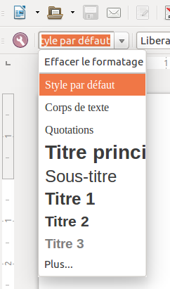Illustration 1: Choisir un style (titres...)

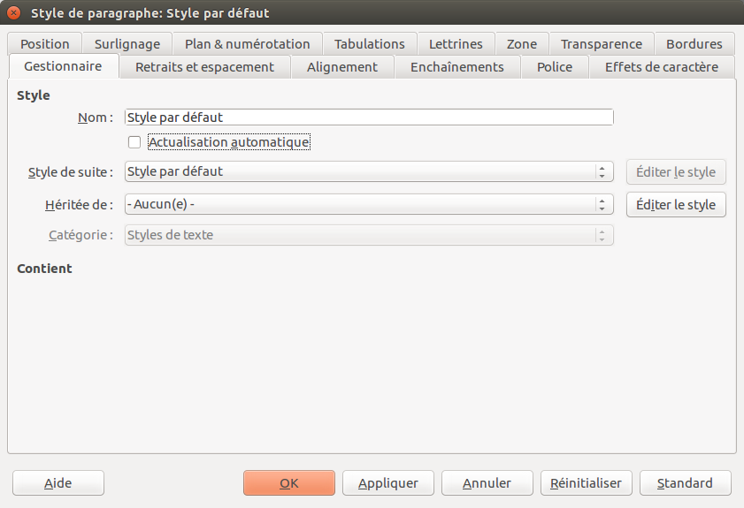Illustration 2: Gérer le style d'un texte : paragraphe...

